Дидактические игры в детском саду для детей 3-5 лет
Игры с природным материалом для детей младшего и среднего дошкольного возраста
Подготовила воспитатель Григорьева О.С.
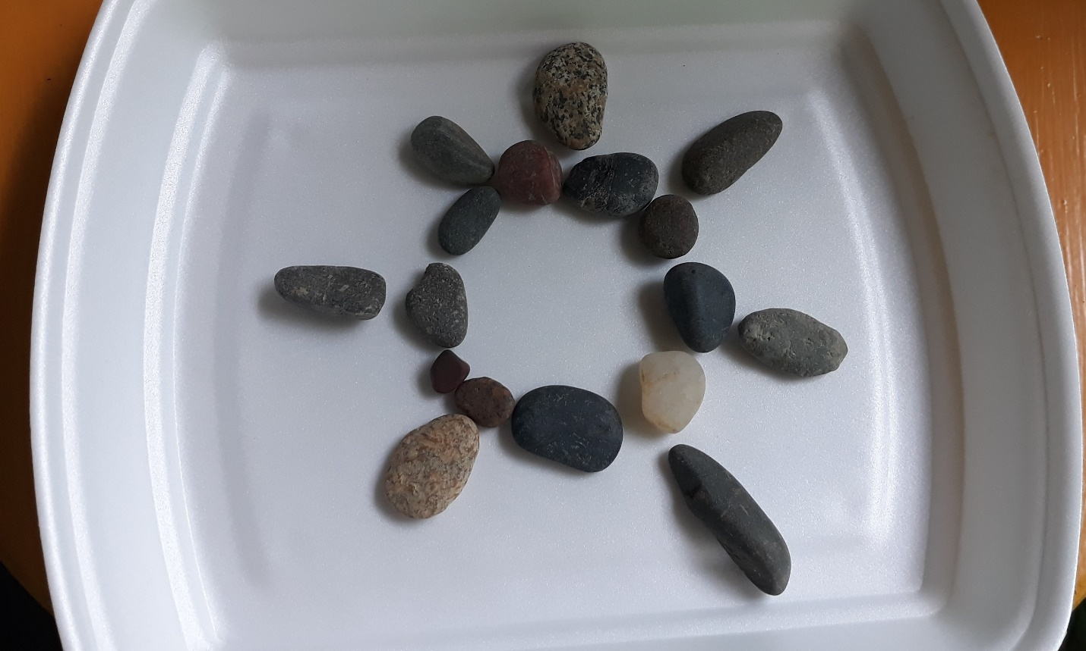

Волшебные фигуры
Игра может быть проведена во время прогулки у песочницы или в уголке экспериментирования в групповом помещении.
Цель: уточнение представлений о геометрических фигурах. Оборудование: песочница или контейнер с мелким песком, листы бумаги по числу детей, клеевой карандаш.
Ход игры
Педагог приглашает детей к песочнице или контейнеру с песком. Он раздает детям листы бумаги и быстро рисует на них клеевым карандашом геометрические фигуры (в соответствии с программными требованиями для каждой возрастной группы). Затем педагог предлагает детям положить листы на землю или на столы и засыпать их слоем песка, а потом аккуратно поднять листы и стряхнуть песок с них в песочницу или контейнер. Вместе с детьми педагог удивляется тому, что на листах появились геометрические фигуры. По предложению педагога дети рассказывают, какие фигуры у каждого из них.
Усложняя игру, можно нарисовать не фигуры, а различные изображения из геометрических фигур, например домик из квадрата и треугольника или снеговика из трех кругов разного размера. Тогда дети рассказывают, что за изображения возникли у них на листах, из каких фигур они состоят.
Когда изображения высохнут, можно использовать их для развития осязания. Тогда по предложению педагога дети закрывают глаза, а педагог кладет перед каждым из них лист с «песчаной» фигурой. Дети ощупывают изображения, называют их, а потом открывают глаза и проверяют правильность своего ответа.
Угостим мишек
Игра может быть поведена на занятии или в совместной деятельности воспитателя с детьми.
Цель — уточнение представлений о геометрических фигурах.
Оборудование: три больших медведя, три нагрудника, три пластмассовые тарелки, комплект деревянных или пластиковых разноцветных геометрических фигур разного размера. Ход игры
Педагог рассыпает на песке или на полу перед детьми геометрические фигуры. Он предлагает детям представить, что это не просто фигуры, а леденцы разных форм и цветов. Затем педагог сажает в дальнем конце площадки трех медведей в нагрудниках и ставит перед ними тарелки. У одного медведя на нагруднике вышит или наклеен треугольник, у другого — квадрат, у третьего — круг. Педагог предлагает детям угостить медведей, отнести к ним в тарелки «леденцы» такой же формы, как вышитая у них на нагруднике. Дети должны носить фигуры в тарелки по одной. Когда все «леденцы» оказываются в тарелках, педагог предлагает детям проверить, совершил ли кто-нибудь ошибки. Затем можно предложить детям сравнить фигуры в каждой тарелке и рассказать об их цвете и размере.
Завершая игру, можно предложить детям встать вокруг мишек, поводить хоровод и спеть песенку:
Любят мишки леденцы.
Мы ребята-молодцы,
Угостили малышей.
Рты у мишек — до ушей.
Куличики
Игра может проводиться в весенне-летний период на улице у песочницы или в любое время года в центре экспериментирования у контейнера с песком.
Цель — уточнение представлений о геометрических фигурах и форме предметов.
Оборудование: песочница или контейнер с песком, формочки разных цветов и форм по числу детей, совочки по числу детей.
Ход игры
Педагог собирает детей возле песочницы или контейнера с песком и показывает им новые формочки. Он разрешает детям взять формочки в руки, рассмотреть их, рассказать, какого они цвета, какой формы. В ответах закрепляются прилагательные круглый, квадратный, треугольный и т. п. Затем он предлагает детям сделать куличики с помощью новых формочек. Дети по предложению педагога рассказывают, как нужно делать куличики. Затем дети делают куличики и рассказывают, какой они формы. В ответах закрепляются прилагательные круглый, квадратный, треугольный и т. п. С помощью педагога дети делают вывод, что из круглой формочки получился круглый куличик, из квадратной — квадратный, из треугольной — треугольный и т. п. Можно предложить детям украсить куличики камешками, сухими листиками или другим природным материалом, а потом обсудить, какие красивые получились куличики.
Курочка Ряба
Игра может проводиться в весенне-летний период на улице.
Цель — развитие цветовосприятия и цветоразличения.
Оборудование: контейнеры от «киндер-сюрпризов» трех цветов, ведерки среднего размера трех цветов (красные, зеленые, желтые), большой контейнер, «Любимые сказки», магнитная доска с набором магнитов, курочка-игрушка.
Предварительная работа
Чтение русской народной сказки «Курочка Ряба».
Перед прогулкой педагог помещает на видное место на прогулочной площадке и грушку-курочку и кладет возле нее «золотое яичко» — контейнер от «киндер-сюрприза», выкрашенный золотистой краской; готовит контейнер с «яйцами» трех цветов, ведерки, магнитную доску и плоскостные изображения.
Ход игры
Когда дети обнаружат игрушку-курочку, педагог удивится вместе с ними и попросит детей рассказать, из какой сказки курочка и как они догадались. Можно пригласить детей к магнитной доске и предложить им пересказать сказку, иллюстрируя ее на магнитной доске с помощью плоскостных изображений. Когда дети закончат пересказ сказки словами: «Я снесу вам другое яичко, не золотое, а простое», педагог берет в руки контейнер с «яйцами» трех цветов и быстро рассыпает их по площадке. Он объясняет детям, что курочка снесла не одно яйцо, а много и они разноцветные. Далее педагог делит детей на три команды, выдает каждой команде ведерко и объясняет, что члены команды должны собрать в ведерко «яйца» того же цвета, что и ведерко. Победит та команда, которая первой соберет свои «яйца». По команде педагога дети начинают собирать и складывать в ведерки яйца. Потом все вместе аплодируют команде-победителю.
Построим забор
Игра может проводиться на улице у песочницы. Набор формочек-геометрических фигур соответствует программным требованиям для каждой возрастной группы.
Цели: уточнение знаний о геометрических фигурах и формах предметов. Упражнения в различении фигур (круг, квадрат, треугольник), форм предметов (круглый, квадратный, треугольный) и их правильном назывании. Развитие логического мышления.
Оборудование: песочница, формочки разных цветов по числу детей, совочки по числу детей.
Ход игры
Педагог собирает детей возле песочницы и показывает им уже знакомые формочки. По предложению педагога дети рассказывают, какого цвета формочки, какой формы (круглая, квадратная, треугольная). Педагог предлагает детям построить забор из куличиков вокруг песочницы, чередуя куличики таким образом: круглый, квадратный, треугольный, круглый и т. п. Можно напомнить детям, как правильно делать куличики, чтобы они не рассыпались. Дети строят забор все вместе, а потом украшают его природным материалом.
Ледяная стена
Игра проводится на улице зимой. Педагог заранее заготавливает цветные льдинки, замораживает в больших и маленьких круглых формочках подкрашенную воду.
Цели: уточнение знаний о геометрических фигурах и формах предметов. Развитие логического мышления.
Оборудование: снежная баба, большие красные ледяные кружки, маленькие синие ледяные кружки по числу детей. Ход игры
Педагог приглашает детей к снежной бабе, сооруженной накануне, и предлагает им построить забор вокруг скульптуры. Он раскладывает на снегу большие красные и маленькие синие ледяные кружки. По предложению педагога дети берут в руки по одному большому и одному маленькому кружку и рассказывают, какого они цвета. Затем дети строят ледяную стенку, ставя кружки ребром в снег, чередуя большие и маленькие фигуры. Можно предложить детям поводить хоровод вокруг постройки и спеть песенку:
Снеговик, снеговик,
Ты не мал, не велик,
За стеною схоронился.
«Вот так чудо!» — удивился.
Светофор
Игра проводится на улице зимой с детьми младшего дошкольного возраста.
Цели: уточнение знаний о геометрических фигурах и формах предметов. Развитие цветовосприятия и цветоразличения. Ознакомление с Правилами дорожного движения.
Оборудование: снежный брусок, ледяные кружки красного, желтого и зеленого цветов.
Предварительная работа
Заранее дети катают большой снежный ком. Педагог помогает обтесать его, чтобы получился большой снежный брусок, стоящий вертикально. Педагог заготавливает три ледяных кружка красного, желтого и зеленого цветов.
Ход игры
Педагог собирает детей вокруг снежного бруска и сообщает им, что сегодня они будут говорить о Правилах дорожного движения, сооружать светофор и играть в пешеходов. С помощью педагога дети рассказывают о том, на какой свет светофора можно переходить улицу, на какой свет нужно стоять и ждать, на какой свет переходить улицу нельзя. Педагог достает и демонстрирует детям ледяные заготовки. Дети рассматривают их, определяют и называют цвет и форму. Педагог выясняет, помнят ли дети, как расположены цветные огни на светофоре. Дети вспоминают это и располагают кружки на бруске, вдавливая их в снег. Педагог предлагает детям превратиться в пешеходов и встать напротив светофора. Он «рисует» песком на снегу проезжую часть и «зебру». Затем педагог по очереди «зажигает» огни на светофоре, а дети совершают соответствующие действия.

Снежки
Игра проводится на улице зимой в сырую погоду, когда хорошо лепится снег.
Цель — развитие меткости.
Оборудование: снежки.
Предварительная работа
Разучивание пальчиковой гимнастики «Снежок».
Перед прогулкой педагог лепит большой ком и устанавливает его на пне, столбе, столе и т. п. на уровне глаз детей, рисует гуашью линию, от которой дети будут бросать снежки. На комке можно нарисовать гуашью страшную рожу. Перед игрой педагог напоминает детям, как правильно бросать снежки из-за головы.
Ход игры
Педагог собирает детей в круг и предлагает сделать упражнение «Снежок», во время которого каждый из детей лепит свой снежок:
Раз, два, три, четыре,
(Дети загибают пальчики, начиная с большого.)
Мы с тобой снежок слепили.
(Лепят снежок.)
Круглый, крепкий, очень гладкий
(Гладят снежок.)
И совсем-совсем не сладкий.
(Грозят пальчиком правой руки, снежок держат в левой.)
Раз — подбросим,
(Смотрят вверх, подбрасывают снежок.)
Два — поймаем,
(Приседают, ловят снежок.)
Три — уроним
(Встают, роняют снежок.)
И... сломаем.
(Топают и ломают снежок.)
Когда дети сломают снежки, педагог предлагает слепить их заново. Затем он приглашает детей к столбу, на котором стоит снежный ком, объясняет, что это заколдованное чудище, предлагает побросать в него снежки. Дети выстраиваются в шеренгу и по очереди метают снежки в «снежное чудище».
Выложи фигуру
Игра может проводиться на занятии, в совместной деятельности педагога с детьми, на прогулке.
Цель — уточнение знаний о геометрических фигурах. Оборудование: ведерки с различным природным материалом (камешками, желудями, каштанами, маленькими декоративными тыквами) по числу детей, пластиковые или деревянные геометрические фигуры (круги, квадраты, треугольники). Ход игры
Педагог предлагает детям встать или сесть перед ведерками, опустить в них руки, нащупать геометрические фигуры. Дети рассказывают о том, какие фигуры они нащупали. Педагог предлагает достать фигуры и убедиться в правильности ответов. Затем по предложению педагога дети кладут фигуры перед собой и выкладывают их изображения из всего природного материала, находящегося в ведерке. Все вместе рассматривают получившиеся фигуры, рассказывают, кто какую фигуру выложил.
Поможем заюшке
Игра проводится зимой в сырую погоду, когда хорошо лепится снег.
Цель — развитие ловкости, меткости.
Оборудование: изображение лисы из сказки «Заюшкина избушка» на большом листе картона или пластика.
Предварительная работа
Чтение русской народной сказки «Заюшкина избушка».
Перед прогулкой родители и педагог сооружают на площадке маленькие ледяную и лубяную избушки. Затем педагог вешает на дерево изображение лисы.
Ход игры
Когда дети обнаружат на площадке избушки, педагог предлагает им подумать, из какой они сказки. Когда дети назовут сказку «Заюшкина избушка», педагог предложит им напомнить ему содержание сказки. Затем дети должны обнаружить изображение лисы на дереве. Педагог подтверждает, что это лиса из сказки «Заюшкина избушка». Он предлагает детям помочь заюшке и забросать лису снежками. Дети лепят снежки, выстраиваются в шеренгу и метают снежки в изображение лисы. Предварительно необходимо напомнить детям, как правильно выполнять броски из-за головы.
Волшебный мешок
Игра может проводиться как на прогулке, так и в групповом помещении.
Цель — развитие слухового внимания.
Оборудование: большой яркий мешок, прозрачные пластиковые бутылки с разными наполнителями, повязка на глаза.
Предварительная работа
Дети вместе с педагогом насыпают в бутылочки примерно на 3/4 природный материал (крупный песок, мелкие камешки, сушеные ягоды рябины, желуди, горох и т. п.) и играют с ними, слушают, как он звучат.
Ход игры
Когда дети обнаружат на площадке большой мешок, педагог предлагает им новую игру. С помощью любой считалки выбирается ведущий. Ему завязывают глаза, он опускает руку в мешок, достает оттуда одну из бутылочек, трясет ее, слушает, как она звучит, и пытается угадать, чем она наполнена. Водят по очереди все дети.
Волшебный чулок
Игра может проводиться как на прогулке, так и в групповом помещении.
Цель — развитие тактильной памяти.
Оборудование: полосатый вязаный чулок, различные мелкие фигурки, корзинка.
Предварительная работа
Педагог укладывает в корзинку мелкие фигурки.
Ход игры
Когда дети обнаружат на площадке корзинку с мелкими игрушками и полосатый чулок, педагог предлагает им новую игру. Он просит детей рассмотреть и ощупать игрушки, лежащие в корзинке. При этом он следит за тем, чтобы каждый ребенок ощупал все игрушки. Когда все дети рассмотрят и ощупают игрушки, педагог предлагает им сложить фигурки в чулок. Затем с помощью любой считалки выбирается первый игрок. Он опускает руку в чулок, находит, ощупывает и пытается угадать игрушку, потом достает ее и узнает, ошибся он или нет. Если он не угадал, игрушка возвращается в мешок. Побеждают те дети, у которых к концу игры будет по одной игрушке.
Автор: Нищева Н. В.

